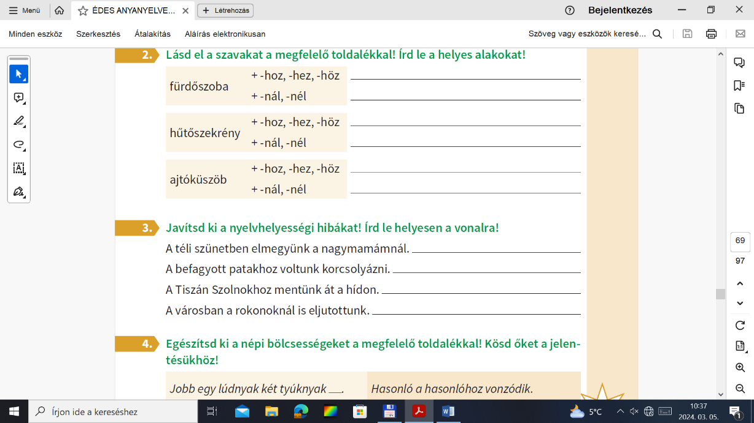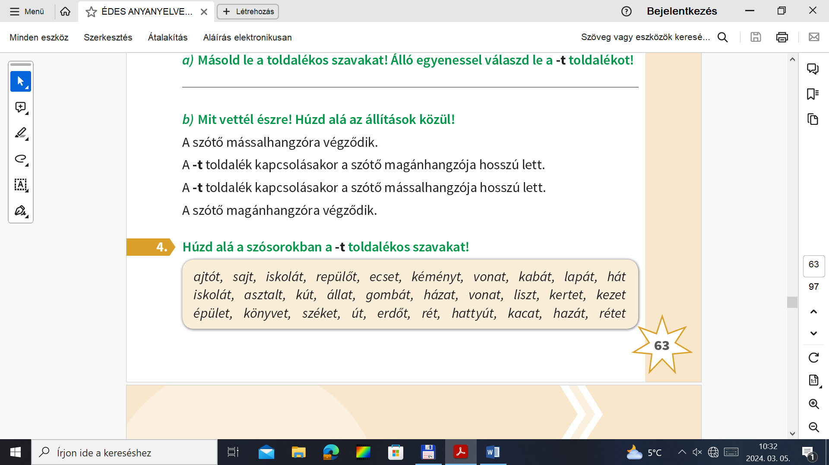

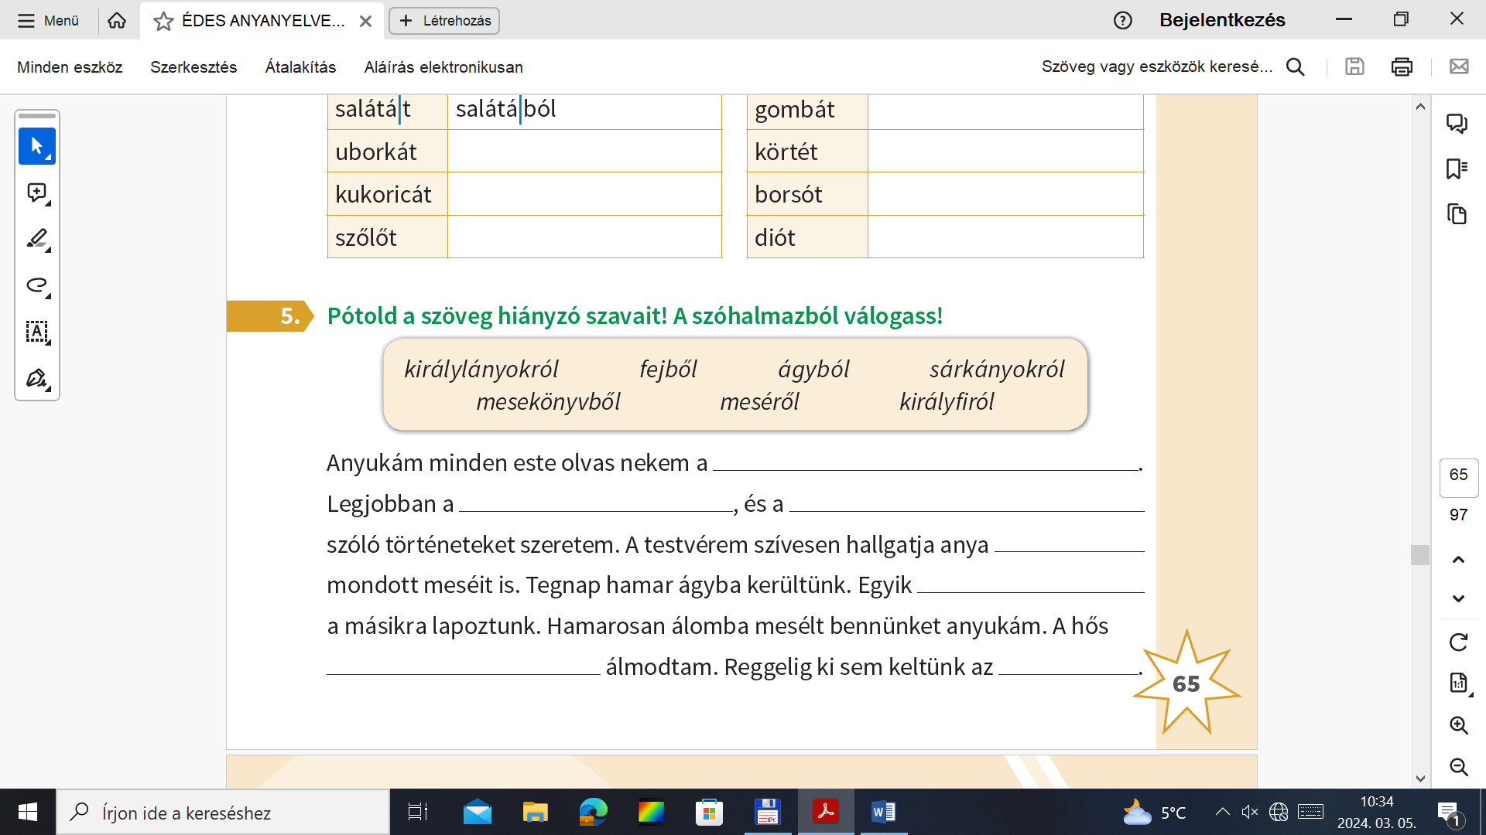

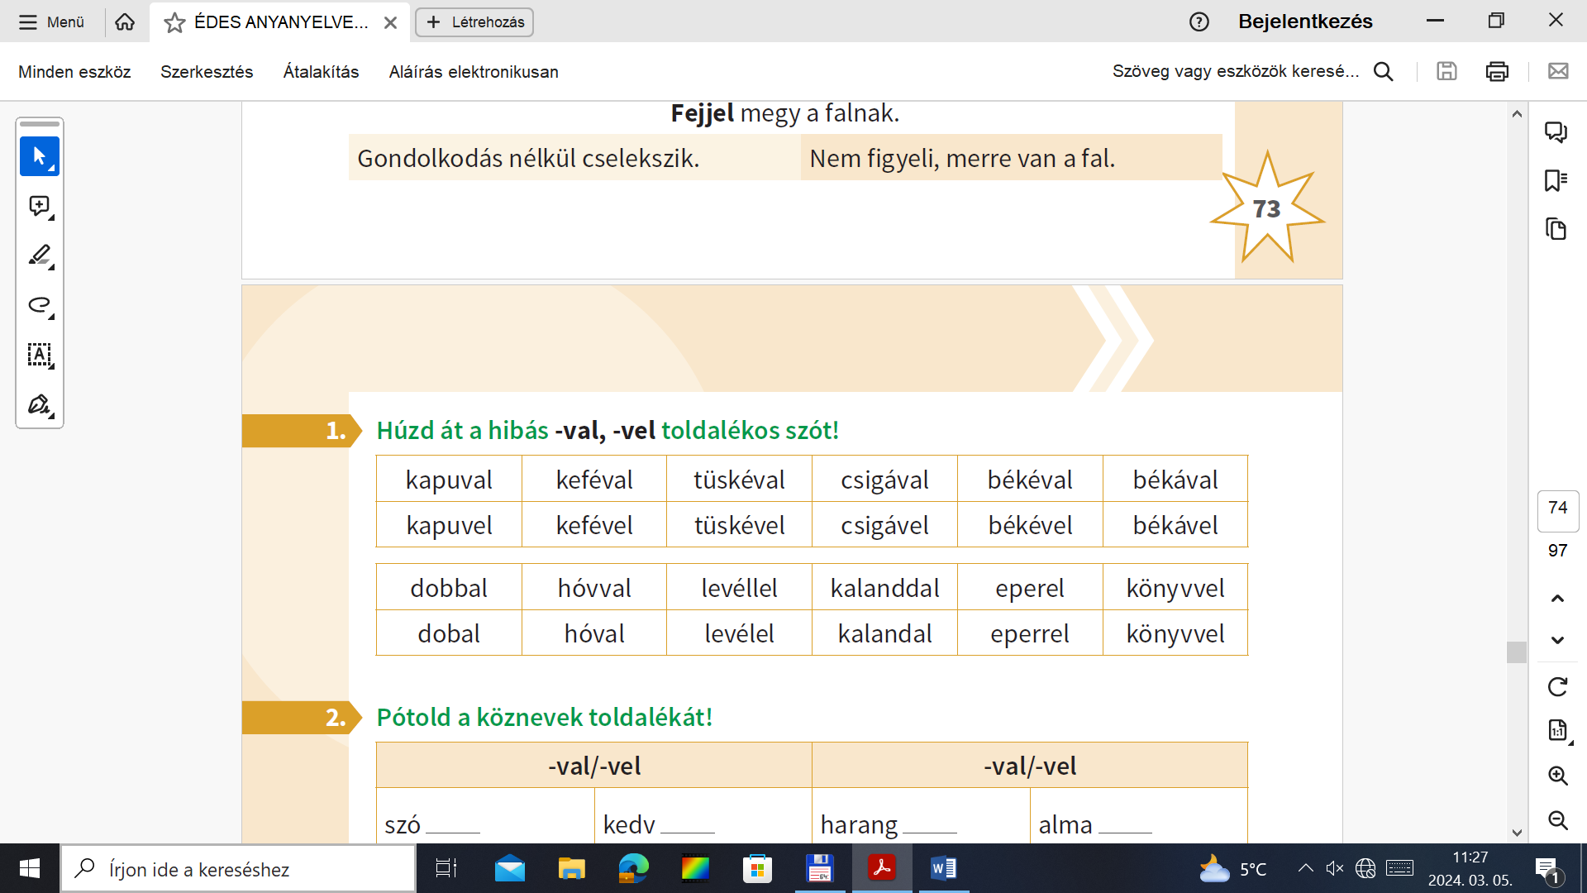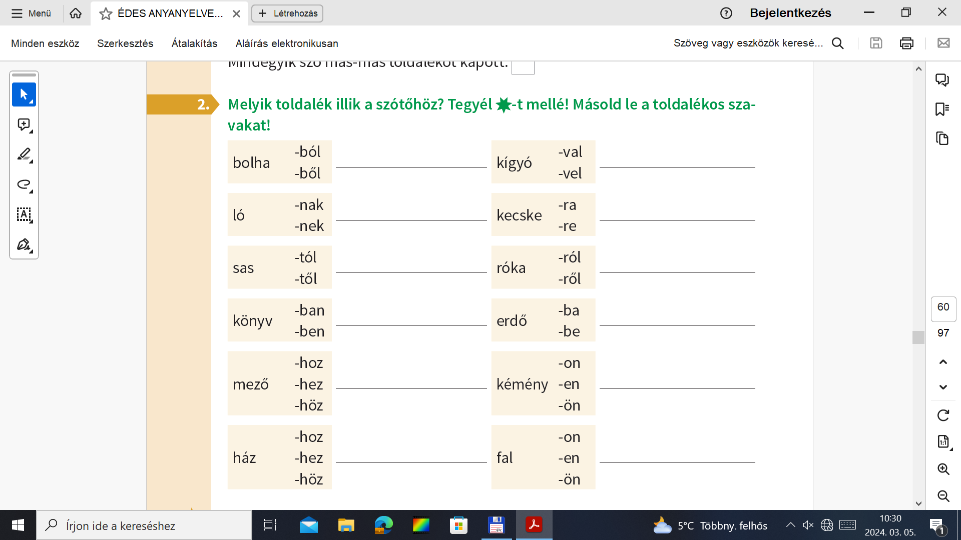

**Tollbamondás:** Csabi leült Ákos mellé a padra. A pad alá tette a focilabdáját, a rollerét a pad előtt hagyta. Ákos észrevette a fejük fölött ugrándozó mókust, de az gyorsan eltűnt a fa ágai között. A két fiú mellett egy könyv hevert. A kerítés mögött már látszott a focipálya.